組 | 番
【三角波の合成波は、三角の形になるのか】
【疑問】重ね合わせの原理が成り立つ状況の場合、三角波と三角波が重なっているとき、その合成波はまた三角波になるのか。
【課題】次の各場合について、重ね合わせの原理で合成波を書き込み、合成波が三角波になるかどうか確認せよ。横軸は位置とし、ある瞬間の波の様子とする。
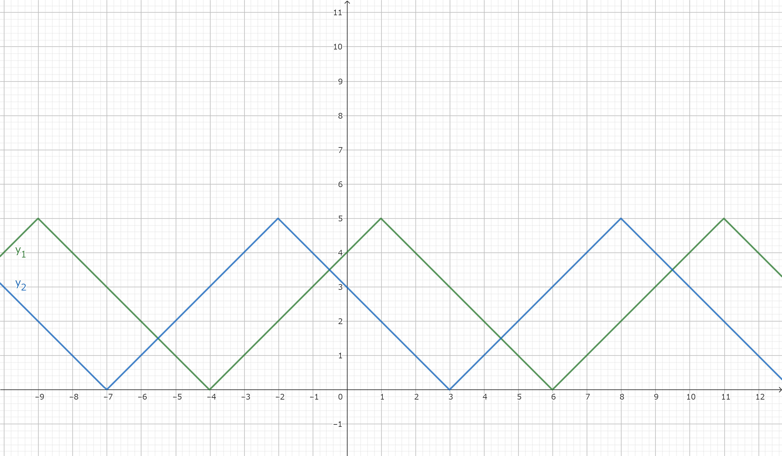
（１） （ ）と（ ）が等しく（ ）が異なる２つの三角波の合成
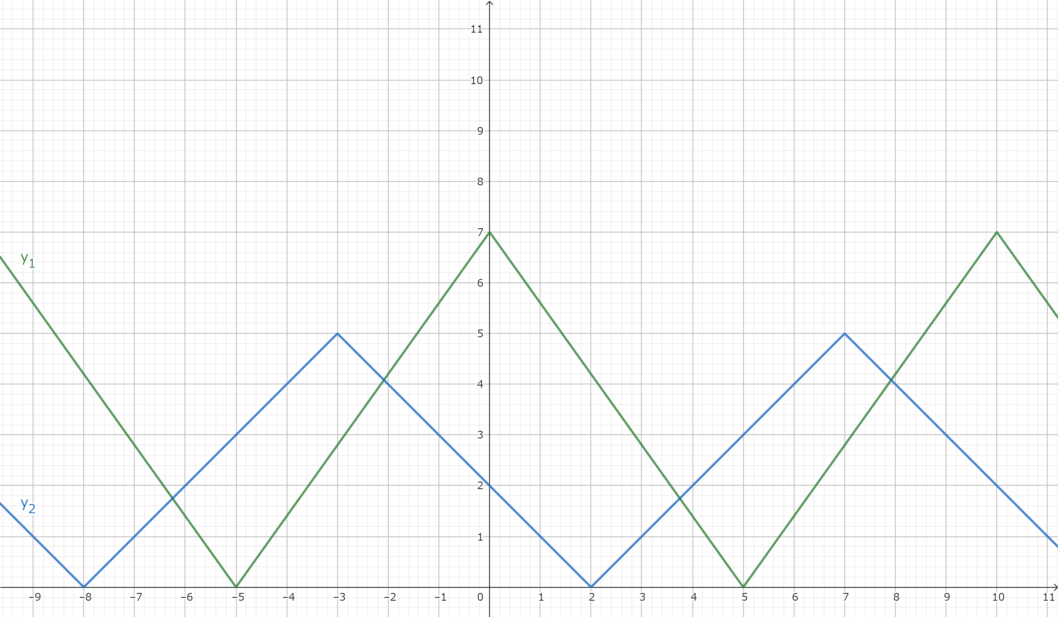
（２） （ ）が等しく（ ）と（ ）が異なる２つの三角波の合成
【結論】 （ ）が等しい三角波の合成波は一般的に三角波に（ ）

